Uluslararası Kooperatifler Zirvesine 116 ülkeden 2.950 kooperatifçi katıldı

- TÜRKİYE KOOP’u temsilen Niksarlı ve Polat’ın katıldıkları Zirve’de Tarım Kredi (4), Or-Koop (2), Türk-Kent (2), Tariş (2) ve Türk Kooperatifçilik Kurumu (2) olmak üzere Türkiye’den toplam 12 temsilci hazır bulundu.
- Zirve’nin açılışını Quebec Başbakanı, Belediye Başkanı, ICA Başkanı ve Desjardins CEO’su yaptılar

- 116 ülkeden 2.950 katılımcının yer aldığı zirvede 235 konuşmacı 6 yuvarlak masa, 9 forum, 7 sektörel toplantı, 5 çalıştay, 14 yeni araştırma raporu sunumu ve 50 iş toplantısına katıldılar.
- Zirve ile ilgili 45,000 web sayfası ziyaret edildi ve sosyal medyada Zirve’yi izleyenlerin sayısı 3 016 763’e ulaştı.
- Niksarlı ve Polat’ın hazırladıkları ve özel oturumda sunulan “Mülteciler ve Kooperatifler” konulu bildiri ilgiyle karşılandı.
- Zirve sırasında Niksarlı çeşitli ülke kooperatifçileri ile ikili görüşmelerde bulundu.

2016 yılının Ekim ayında Kanada’nın Quebec kentinde bir araya gelen kooperatif işletmelerin temsilcileri, kooperatiflerin sosyal, çevresel ve ekonomik alanlarda eylem kapasitesini masaya yatırdı. 2030 yılı itibariyle ulaşılması planlanan BM Sürdürülebilir Kalkınma Hedeflerini dikkate alan kooperatifler ve mütüeller, bu hedeflere ulaşılmasında kooperatiflerin önemli birer kaldıraç olacaklarını ve geliştirecekleri sürdürülebilir kalkınma stratejileri ile de belli başlı küresel sorunun çözümüne katkıda bulunabilecekleri konusunda birleştiler.

Zirve öncesi bilimsel toplantılar

Zirveye hazırlık teşkil etmek üzere 10 Ekim Pazartesi günü 9 ayrı konuda bilimsel toplantı düzenlendi. Bu toplantılardan “Kooperatifler ve Tüketiciler” konulu konferansı TÜRKİYE KOOP Danışmanı Prof. Hüseyin Polat yönetti. Bu oturumu TÜRKİYE KOOP Başkanı Niksarlı ve diğer Türk delegeleri de izledi. Prof. Polat oturum sırasında ortak-kooperatif ilişkileri konusunda görüşlerini dile getirme olanağı buldu. “İnsan Kaynakları” konulu oturumda da Türk Kooperatifçilik Kurumu’ndan katılan Prof. Dr. Enver Aydoğan Türkiye’de Tarım Kredi Kooperatifleri üzerine yaptığı bir araştırmayı “İnsan Kaynakları Yönetimi ve Kooperatif Kültürü” başlığı ile sundu. Diğer bilimsel oturumlar ise, Kooperatifler ve Demokrasi, Kooperatif Yönetimi, Kooperatifler ve Sosyal Sorunlar, Kooperatifler ve Bölgesel Kalkınma, Tarımsal Kooperatifler ve İK ve Kooperatif Kültürü konularını tartıştı.

Zirve’nin açılışı

10 Ekim akşamı verilen açılış kokteylini takiben Zirve’nin resmi açılışı 11 Ekim günü yapıldı. Açılışta Zirveyi düzenleyen Kanada Desjardins Kooperatif Grubunun Başkanı ve CEO’su Guy Cormier, Quebec Eyalet Hükümeti Başbakanı Philippe Couillard, Kanada Hükümeti Aile ve Sosyal Kalkınma Bakanı Jean-Yves Duclos, Zirve’nin bir diğer ortağı ICA’nın Başkanı Monique Leroux ve son olarak da Quebec kenti Belediye Başkanı Regis Labeaume birer konuşma yaptılar. Konuşmalarda kooperatif hareketin önemi ve sürdürülebilir kalkınmada ve gelecekte kooperatif işletmelere duyulacak gereksinmenin altı çizilerek tekrarlandı.

Nobel ödüllü Stiglitz: Pek çok ülkede eşitsizlikler tırmanışta..

Zirve’nin önemli sunumlarından biri Nobel ödüllü Ekonomist Prof. Joseph Stiglitz tarafından, Eşitsizlikler – Küresel Ekonomik ve Jeopolitik Durum konusunda yapıldı. Stiglitz sunumunda eşitsizliklerin pek çok ülkede yükselme eğilimde olduğunu ve bunun nedeninin de büyük ölçüde “insan kaynaklı” olduğunu söyledi. Bu sorunun pazar ekonomisini nasıl yapılandırdığımız ile ilişkili olduğunu ve bunun bir sonucu olduğunu işaret eden Stiglitz, “eşitsizliğin bir seçim” olduğunu belirterek, demokrasimizde seçimin politik sistemimiz yolu ile yapıldığını, ama politik sistemin çoğunlukla “demokratik zarar” ürettiğini söyledi.

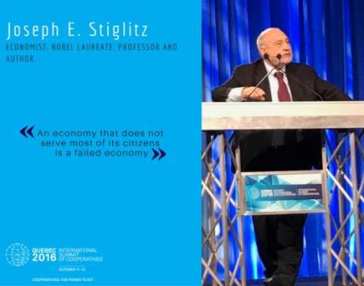

Eşitsizliğin çok yönlü unsurlarına değinen Stiglitz, sağlığa erişim konusundaki eşitsizliğin başı çektiğini, bunu yoksulların seslerini duyurma konusundaki ve adaleti arama konusunda karşılaştıkları eşitsizliklerin takip ettiğini söyledi. Varlıkların dağılımı konusundaki eşitsizliğe de dikkat çeken Stiglitz, dünyada 62 bireyin toplam nüfusun ilk yarısının sahip olduğu varlığa sahip olduğunu, En tepedeki %1’in, en alttaki %99’dan daha fazla zenginliğe sahip olduğunu ifade etti. Bu eşitsizliğin bir örneğini, ABD’de CEO’ların ücretlerinin ortalama işçi ücretinin 300 katından daha fazla olduğuna işaret ederek verdi.

Küreselleşmenin yanlış yönetildiğini belirten Stiglitz, geleceğe dönük alternatifler olduğunu, bu alternatifler arasında kooperatif işletmeler de bulunduğunu ifade etti ve “ekonomiyi ve küreselleşmeyi yeniden yapılandırabiliriz” ve “dayanışma ve sosyal adalet üzerine kurulacak ekonominin herkes için daha iyi işleyeceği bir dünya kurabileceğimizi” sözlerine ekledi.

Değerlerin Paylaşımı – Sosyal Gelişme ve Ekonomik Başarıya Katkı

ABD’deki FSG Danışmanlık Şirketinin kurucusu ve yöneticisi olan, aynı zamanda da Harvard İşletme Okulunda öğretim üyeliği yapan Prof. Mark Kramer, değerlerin paylaşımının işletmelerde ve toplumda sosyal gelişmeye ve ekonomik başarıya önemli ölçüde katkıda bulunacağını söyledi.

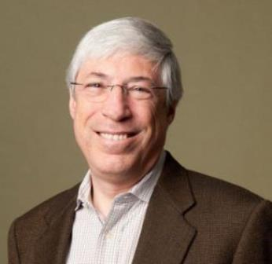

Kramer’e göre, toplum sürekli olarak evrime uğruyor ve değişiyor. Toplum da genel anlamda ekonomik ve sosyal hayatta kendisinin etkilerinin görüyor. Bu toplumun entegre bir parçası olan firmalar da kendilerini daha fazla sorumlu hissetmeye başladılar Ancak, kendi başarılarının sosyal ve çevresel konulara bağlı olacağını gördüler. Bu yüzden sosyal konulara eğilmeye özen göstererek büyümelerini sürdürülebilir kılmaya gayret etmeye yöneldiler.

Mark Kramer, daha sora katıldığı konuya ilişkin panelde de kooperatif değerlerinin önemini vurgulayarak diğer işletmelerin bu konuda kooperatiflerden öğrenecekleri çok şey bulunduğunu ifade etti.

Yuvarlak Masa1: Dünya ekonomisinin geleceği

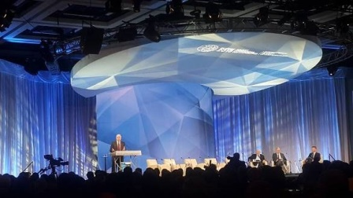

Siglitz ve Kramer’in bildirilerinden sonra yapılan yuvarlak masa toplantısında bu iki ekonomistin değerlendirmeleri ışığında dünya ekonomisinin geleceği tartışındı. Yuvarlak masa toplantısına FAO’dan Barbara Ekwali, Kanada Hükümeti Bakanı Jean-Yves Duclos ve ekonomistler Stlitz ve Kramer katıldılar.

Yeni bir Ekonomik Modele Doğru - Prof. Jeremy Rifkin’in yemekli konferansı

Agropur Kooperatifi (Kanada) tarafından düzenlenen yemekli konferansta ünlü ekonomist Prof. Jeremy Refkin yeni bir ekonomik modele doğru konulu bir konferans verdi. Rifkin’e göre, büyüme ve istihdamı yeniden rayına oturtmak için ülkeler ekonomilerini tekrar kurgulamak zorundalar.

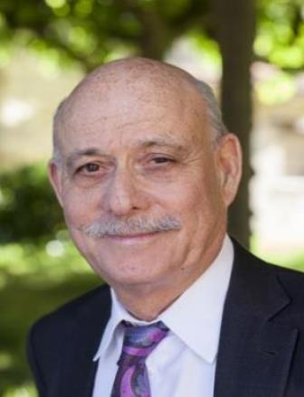

İkinci endüstriyel devrime dayalı ekonomik model artık geçerli değil ve yenilenebilir enerji, teknoloji, malların, ortamın ve araçların paylaşımını esas alan yeni bir ekonominin doğuşunu kabul etmek zorundadırlar. Tüm bu faktörler malların ve ürünlerin yapımı ve dağıtımını önemli ölçüde değiştirmiş bulunuyor. Rifkin’e göre bu eğilim, geleneksel kapitalist sistemin kurumsal aktörlerine, ekonomik krizlere ve çevresel etiklere bağlı olarak oluşuyor.

Yuvarlak Masa 2: Reel Ekonomi- Eylem için gerekli kapasite

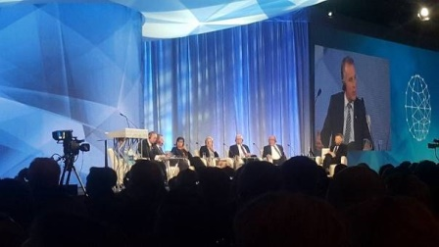

Aşağıdaki kooperatif temsilcilerinin katıldı bu ikinci yuvarlak masa toplantısında kooperatiflerin reel ekonomiyi etkileyebilecek eylem potansiyeli üzerinde duruldu:
- Anna Manca, Confecoop, İtalya
- Choe Okuno, JA-Zenchu, Japonya
- Jack Boudin, Credit Agricole, Fransa
- Liu Ting, Co-op China, Çin Halk Cumh.
- Melina Morrison, Co-op CEO, Avustralya
- Philippe Mangin, In Vivo, Fransa
- Robert Engel, CEO, CoBank, USA

Yuvarlak Masa 3: Ekonomide Kadınların Yükselen Liderliği

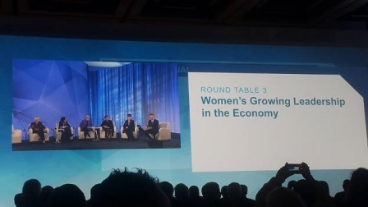

Bu oturumda da aşağıdaki konuşmacılar kadınların ekonomi ve kooperatif dünyasındaki yükselen liderliğini tartıştılar:
- Marie-Claude Bibeau, Kanada Hükümeti Bakanı
- Fatima Marouan, Fas Hükümeti Bakanı
- Fatimah Mohamed Arshad, ANGKASA Koop.ler Birliği, Malezya

Yuvarlak Masa 4 : Kooperatif Onyılı Stratejisi üzerine

Birleşmiş Milletlerin 2012 yılını Uluslararası Kooperatifler Yılı olarak ilan etmesinden sonra ICA da Kooperatif Onyılı Stratejisini (Blueprint) geliştirmişti. 31 Ekim 2012 tarihinde Manchester’da kabul edilen bu stratejiye göre, kooperatifler 2020 yılı itibariyle ekonomik, sosyal ve çevresel sürdürülebilirlikte dünya lideri olacaklar. Bunu yaparken bir COOP Markası geliştirilecek ve işletme modeli bu marka ile tanıtılacak. Aşağıdaki konuşmacıların katıldığı bu yuvarlak masa, 2012’den buyana yapılan çalışmalar ışığında kooperatiflerin ve mütüellerin bunu nasıl başaracaklarını tartıştı:
- Charles Gould, ICA Genel Müdürü, Belçika
- Gianluca Salvatori, CEO, Avrupa Araştırma Enst. – EURICSE, Italya
- Hilde Vernaillen, Groupe P&V Assurances, Belçika
- Howard Brodsky, CEO ve Başkan, CCA Global Partners, ABD
- Michel Prugue, Coop de France BAşkanı, Fransa
- Michel Séguin, Guy-Bernier Koop Enst., ESG-UQAM, Kanada.

Yemekli Konferans: Küresel Ekonomik ve Politik Sistemin Yeniden Yapılandırılmasının desteklenmesi

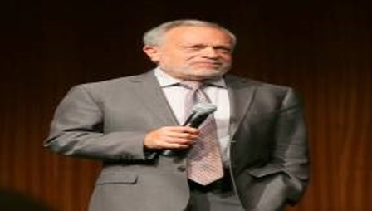

Robert Reich
Kamu Politikası Profesörü ve ABD Çalışma Eski Bakanı

ABD Eski Çalışma Bakanlarından Prof. Robert Reich konuşmasında küresel ekonomik tablonun detaylı bir incelemesinin büyüme, istihdam krizi, sağlık hizmetlerine erişim, enerji, kemer sıkma politikaları gibi günümüzün sorunlarına ışık tutacağını belirtti. Tüm gelişmiş ülkelerde görülen sosyal ve ekonomik eşitsizlikler orta sınıf üzerindeki baskılarla da birleşince bu gerçek ekonomide çok ciddi sonuçlar doğurmaktadır. Geniş ve müreffeh orta sınıflar olmadan, gelişmiş ekonomiler ileriye dönük adımlarında gerekli olan yeterli talebi yakalayamazlar. Daha adil bir gelir dağılımı talebi artıracağından, bu olgu orta sınıfın para harcamasını teşvik eder. Prof. Reich konuşmasının sonunda mevcut krizin ve küresel ekonomik ve politik sistemin yeniden yapılandırılmasının bugün öncekinden daha zorunlu hale geldiğini belirtti.

Sunum: Bugünün ve geleceğin örgütleri için 6 basit kural

ABD’deki Boston Danışmanlık Şirketi (BCG)’nin yöneticisi ve Smart Simplicity kurallar dizesini geliştiren Yves Morieux sunumunda kamu ve özel kesim örgütlerini gümümüzde yeni bir karmaşa dalgası ile karşı karşıya bulunduklarını belirterek, bunlarla mücadele için örneğin kalite ve maliyetler, inovasyon ve verimlilik, küresel istikrar ve yerel davranış gibi performans gereksinimlerini değiştirmek zorunluluğunu duyuyorlar. Bu nedenle Morieux, kendisinin geliştirdiği ve “Smart Simplicity”, yani “Akıllı Sadelik” ya da “Akıllı Basitlik” adını verdiği sistemin örgütler için karmaşadan uzak çok yararlı uygulamalara yol açacağını ifade etti.

Morieux’ya göre karmaşık yapıya sahip örgütlerde yöneticiler zamanlarının yüzde 40’ını rapor hazırlayarak, yüze 60’ını da toplantılarda geçiriyorlar. İşletmeleri karmaşık uygulamalardan kurtarmak ve iş yaşamına “sadelik” getirmek için Morieux şu 6 kuralı geliştirmiş:

- Çalışanlarınızın yaptıkları işi iyi anlamalarını sağlayın
- Farklı grupların yaptıkları işleri birleştirenleri güçlendirin
- Yetkileri alabildiğine yaygınlaştırın
- “Karşılıklılık” ilkesine duyulan gereksinmeyi artırın
- Çalışanların üzerlerinde geleceğin gölgesinin dolaştığı hissini yaratın
- İşbirliği yapanları ödüllendirin, suçu işbirliği yapmayanların üzerine bindirin.

Paralel paneller

Zirvenin ikinci gününde aşağıdaki konuları tartışan 8 paralel panel/forum düzenlendi:
- Sürekli değişen dijital dünyada istihdamın geleceği
- Basit buluşlar ışığında kapsayıcı ve sürdürülebilir büyüme stratejileri
- Dijital çağda çalışma yaşamı
- Kuruluş ve gelişme aşamalarında kooperatifler için ekonomik realiteler
- Topluma karşı sorumluluk
- Büyüme için sermayeye erişim – güçlükler
- Değer yaratmak için “Big Data” kullanımı
- Sektörler-arası işbirliği için ekosistem.

Sektörel toplantılar

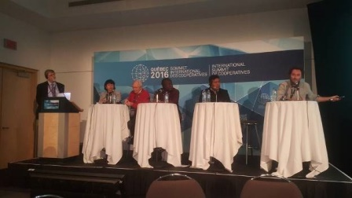

12 Ekim’de ayrıca aşağıdaki sektör toplantıları yapıldı:

- Sigortacılık
- Tarım ve gıda endüstrileri
- Bankacılık ve finansal hizmetler
- Sağlık ve sosyal hizmetler
- Toptan ve perakende ticaret
- Endüstri, kaynaklar ve enerji
- Ormancılık
- Çok sektörlü faaliyetler.

Kahvaltılı konferans: “Mülteciler için kollarımızı açalım”

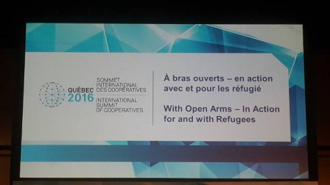

Zirvenin üçüncü günü düzenlenen bu kahvaltılı konferans, TÜRKİYE KOOP’un talebi üzerine programa alınmıştı. İtalyan Kooperatifler Birliği LEGACOOP’un Uluslararası İlişkiler Direktörü Stefania Marcone’nin moderatörlüğünü yaptığı konferansa konuşmacı olarak Mully Dor (İsrail), Hüseyin Polat ve Muammer Niksarlı (Türkiye), Andrea Karner (Avusturya), Jan Anders Lago (İsveç) ve Lorna Knudson (Kanada) katıldılar.
Konferansta mülteciler ile ilgili kısa bir film gösterisinden sonra yapılan konuşmalarda durumun çok vahim boyutlara ulaşmış olmasına karşın hükümetlerin ve BM örgütlerinin yaptıklarının yetersiz kaldığı dile getirildi. Kooperatiflerin özellikle yerel düzeyde mülteci gruplarının yaşam koşullarını iyileştirmeye dönük bazı hizmetleri doğrudan, bazı hizmetleri de kurulacak mülteci kooperatifleri yolu ile yapılmasını sağlamalarının gerekliliği üzerinde duruldu.
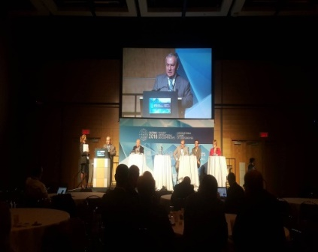

TÜRKİYE KOOP Başkanı Muammer Niksarlı ve Uluslararası İlişkiler Danışmanı Hüseyin Polat tarafından hazırlanan ve konferansta Prof. Polat tarafından sunumu yapılan bildiride kooperatiflerin mülteciler için yerel düzeyde geçici istihdam yaratılması konusuna ağırlık vermeleri önerildi. Kamplarda yaşayan mülteciler için de belirli hizmetleri kamp yönetiminden devralarak kendilerinin yapmaları için hizmet kooperatifleri kurmaları önerisinde bulunuldu. Uluslararası düzeyde ise, TÜRKİYE KOOP’un önerisi ve katkısı ile ICA bünyesinde oluşturulan mültecilerle ilgili Teknik Komitenin biran önce çalışmaya başlaması istenildi. Bu Komite, dünyanın her yerinde kooperatifler tarafından mültecilerle ilgili yapılan hizmetleri koordine etmek yanında, BM nezdinde kooperatiflerin geliştirdikleri çözümleri ve önerileri tartışarak hükümetlerin politikalarını etkilemeye çaba gösterecek.

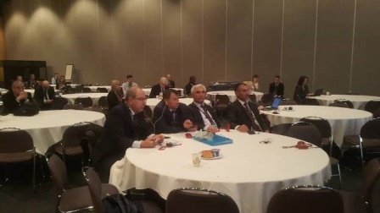

Konferansın Moderatörü Stefania Marcone de kapanış konuşmasında bu önemli konunun ICA’nın ve Zirve’nin gündemine alınmasındaki çabalarından dolayı Niksarlı ve Polat’a teşekkür etti.

Kahvaltılı konferansta Tarım Kredi Kooperatifleri ORKOOP ve TÜRKKENT temsilcileri de hazır bulundular.

Sürdürülebilir Kalkınma Hedefleri ve Kooperatifler

Zirve’nin üçüncü gününün temel konusunu Birleşmiş Milletlerin Sürdürülebilir Kalkınma Hedeflerine ulaşılmasında kooperatiflerin neler yapacakları ve yapmaları gerektiği teşkil ediyordu. Konu öncelikle Almanya, Kanada, Ekvator, ABD ve Moğolistan’ın BM nezdindeki büyükelçilerinin katıldığı bir yuvarlak masada tartışıldı. Büyükelçiler hem kendi hükümetlerinin SKH’ne ulaşma konusunda neler yaptığını anlattılar, hem de kooperatiflerin bu konuda neler yapabileceklerini özetlediler. Büyükelçilerden biri, bu 17 hedefi kooperatiflerin BM hedefleri olarak değil “bizim hedeflerimiz” olarak benimserlerse katkılarının çok değerli olacağını ifade etti.
Bu yuvarlak masa oturumundan sonra katılımcılar aşağıdaki 5 ayrı grupta düzenlenen çalıştaylarda SKH’ne ulaşılmasında kooperatiflerin neler yapacaklarını tartıştılar ve proje önerisinde bulundular:
- Gıda güvenliği
- İstihdam
- Sağlık ve sosyal hizmetler
- Yoksulluk ve finansal kapsayıcılık
- İklim değişikliği ve sürdürülebilir kalkınma.
Çalıştaylarda geliştirilen proje önerileri kapanış oturumunda katılımcılarla paylaşıldı.

Zirve’nin sonuç bildirisi ve kapanışı

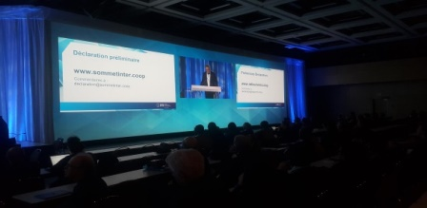

Zirvede yapılan sunumlar ve tartışmalar ışığında hazırlanan Zirve sonuç bildirisi taslağı katılımcılarla paylaşılarak bu bildirinin ay sonuna kadar bildirilecek görüş ve önerilere göre sonuçlandırılarak tüm katılımcılara gönderileceği bildirildi.
Zirve, düzenleme komitesi adına Genel Direktör Stéphane Bertrand tarafından yapılan bir kapanış konuşması ile sona erdi.
Tarım Kredi Kooperatifleri – Desjardins Grubu ortak toplantısı
Zirve toplantısı sonrası Tarım Kredi Kooperatifleri temsilcileri ile Kanada Kredi Kooperatifleri Grubu ve Zirvenin düzenleyicisi Desjardins temsilcileri arasında teknik bir toplantı gerçekleştirildi. Toplantının açılışında Tarım Kredi Kooperatifleri Merkez Birliği Yönetim Kurulu Başkanı Selahattin Külcü TKK’lerinin çalışmaları ve bugünkü durumu hakkında görsel bir sunum yaptı. Külcü sunumunda TKK’lerinin yatırım ve iştirakleri, şirketleri ve yabancı ülke kooperatifleri ile geliştireceği işbirliği potansiyelinin de altını çizdi.
Desjardins Grubu adına Kanada’nın en büyük tarımsal kooperatifi ve Desjardi Grubu’nun ortaklarından LaCOOP fédérée birinci Başkan Yardımcısı Luc Forget ve Desjardins’ın Uluslararası İlişkiler Kolu olan SOCODEVİ Ticaret Müdürü Guy Lamontagne birer sunum yaptılar. Tartışma bölümünde her iki kooperatif hareketin işbirliği olanakları tartışıldı.
TKK Merkez Birliği Başkanı Külcü, toplantı sonunda işbirliği olanaklarının ve proje önerilerinin ayrıntılı bicinde tartışılması amacıyla ikici toplantının Türkiye’de yapılmasını önerdi ve bu öneri Kanada Grubu tarafından kabul edildi. Külcü Kanada Heyetini gelecek yılın ilk aylarında yapılacak toplantı için Türkiye’ye davet etti.
Her iki hareket tarafından böyle bir ortak toplantının düzenlenmesine çeşitli aşamalarda katılan ve katkıda bulunan Milli Birlik Genel Başkanı Niksarlı ile Prof. Polat da katıldılar.

